
- Grève du 03/05/2018

- Audience des OS avec la Directrice
de la DRFIP 21 le 03/05/2018

- Audience des OS avec le Directeur Général
le 02/05/2018

Grève du 03/05/2018
10,71 % de grévistes à la DRFIP 21 ce jeudi 03/05/2018. On peut considérer ce chiffre trop faible au vu des attaques incessantes que nous subissons !
Gageons que les collègues de la DRFIP 21 se sont "réservés" pour le 22/05... où il faudra être très nombreux en grève et dans les manifestations.
Nous n'avons pas les chiffres nationaux.
Nous pouvons constater des pourcentages plus élevés dans certains services de la DRFIP (23.39 % dans les SIP ; 21,15 % en "Brigades, BCR, PCE, PCRP, ICE" ; 20,59 % dans les SPF).
Hier, des centaines de sites de la DGFIP étaient fermés au public, bloqués par les grévistes, devant d'autres, des distributions de tracts étaient organisées par les collègues (http://www.financespubliques.cgt.fr/colonne-de-droite-public/en-direct-des-sections).
Audience des OS avec la Directrice de la DRFIP 21 le 03/05/2018
Nous avions demandé une audience pour rencontrer la Directrice en intersyndicale (CGT, Solidaires, CFDT, CFTC étaient présents) pour s'entretenir entre autre sur des refus de congés dont sont victimes des agents en général, et en particuliers ceux du SIP Nord.
Nous avons fait remarquer à la directrice notre stupéfaction de voir que des chefs de services étaient capables d'écrire noir sur blanc qu'il était interdit de prendre le moindre congé sur une période de quasiment 2 mois !!!
Suite à cette démarche intersyndicale, les chefs de service ont accepté que des collègues posent des (un par agent) jours de congé...
Il est aberrant de constater que sous un prétexte de nécessité de service fallacieux, que des chefs de services refusent tout congé, alors que l'absence de 2 ou 3 collègues ne mettraient aucunement le service en péril.
Faites nous remonter tout refus de congé abusif...
La CGT Finances Publiques 21 a demandé où en était l'action que la Direction devait entreprendre dans le cadre des "conditions de travail difficiles" dans le service de la DAJ et du Contentieux.
Nous ne sentons pas une volonté farouche de la direction de régler les problèmes rapidement. Devons nous à nouveau "mettre les pieds dans le plat" (nous allons y réfléchir…) !!!
Audience des OS avec le Directeur Général le 02/05/2018
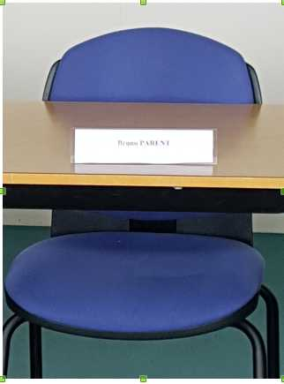
Le DG en visite ce mercredi 02/05/2018 à Dijon n'a pas pratiqué la "politique de la chaise vide" (mais juste celle de la "langue de bois" !)
Pour lui, comme pour de nombreux "ronds de cuir" parisiens, tout va pour le mieux dans le meilleur des mondes...
Dixit : "vu de Paris, en effet, il y a beaucoup de trésoreries locales à la DRFIP 21", ou encore "il n'y a pas eu de changement dans les SPF depuis 1981".
Pour lui, il y a toujours le même nombre de SPF en France, donc ça n'a pas changé la vie des agents ! Sauf que pour les agents (et les contribuables aussi), des SPF qui ne sont plus à Beaune, Montbard, Chatillon Sur Seine et Semur, mais tous à Dijon, ça change beaucoup de choses...
Bref, rien d'intéressant ne ressort de cette entrevue.
Juste un constat : quel gouffre entre la "vraie vie des agents" et ce qu'en pense un DG...

